***Подача электронных заявок на технологическое присоединение к газораспределительным сетям ГУП МО «Мособлгаз»***

**ГУП МО «Мособлгаз»** – одна из крупнейших газораспределительных компаний России, которая реализует масштабную программу Правительства Московской области «Развитие газификации Московской области до 2025 года». Максимальная газификация Подмосковья – главная задача и социальная миссия компании.

**Сайт ГУП МО «Мособлгаз»:**[*http://www.mosoblgaz.ru/*](http://www.mosoblgaz.ru/)

Контакты **Управления технологического присоединения и предоставления услуг**: 143026, Московская область, р.п. Новоивановское, ул. Калинина д. 1.

**Телефон:** [+7 (495) 598-58-13](tel:+7%20(495)%20598-58-13)

**Филиал ГУП МО «Мособлгаз», обслуживающий город Котельники – Раменскоемежрайгаз**

Адрес: 140000, г. Люберцы, ул. Котельническая, д. 14

Телефон (многоканальный): [+7 (496) 469-65-04](tel:+7%20(496)%20469-65-04)

Сайт: [*ramenskoe@mosoblgaz.ru*](mailto:ramenskoe@mosoblgaz.ru)

ГУП МО «Мособлгаз» проводит работы по газификации согласно принятому Постановлению Правительства РФ от 30 декабря 2013 г. N 1314 «Об утверждении правил подключения (технологического присоединения) объектов капитального строительства к сетям газораспределения, а также об изменении и признании утратившими силу некоторых актов Правительства Российской Федерации».

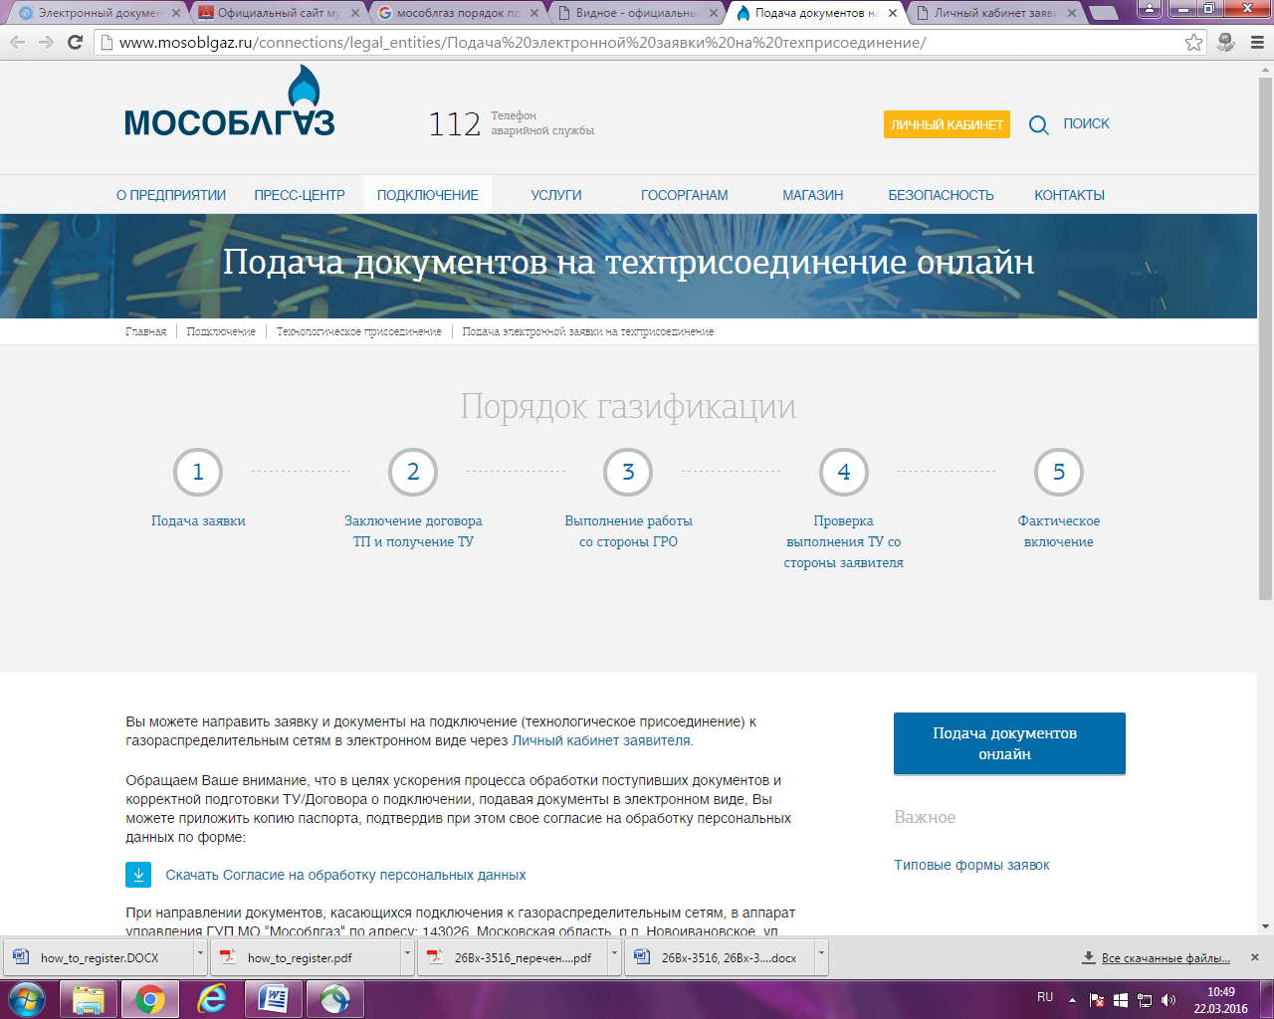

**Порядок подачи электронных заявок:**

1. Для получения возможности направления заявки на технологическое присоединение к электрическим сетям ГУП МО «Мособлгаз» необходимо пройти по ссылке: [*http://www.mosoblgaz.ru/connections/legal_entities/*](http://www.mosoblgaz.ru/connections/legal_entities/)
2. Направить заявку и документы на подключение (технологическое присоединение) к газораспределительным сетям в электронном виде через Личный кабинет заявителя: *http://lktu.mosoblgaz.ru/Account/LogOn?ReturnUrl=%2f*

Инструкция по регистрации в Личном кабинете заявителя представлена в Приложении 1.

1. В Личном кабинете необходимо оформить заявку, прикрепить копии необходимых документов.

Рекомендуется воспользоваться разработанными типовыми формами заявок, размещенными в разделе «Типовые формы заявок, договоров»: *http://www.mosoblgaz.ru/connections/legal_entities/forms/*.

Список всех необходимых документов также размещен на сайте ГУП МО «Мособлгаз»: *http://www.mosoblgaz.ru/connections/legal_entities/*

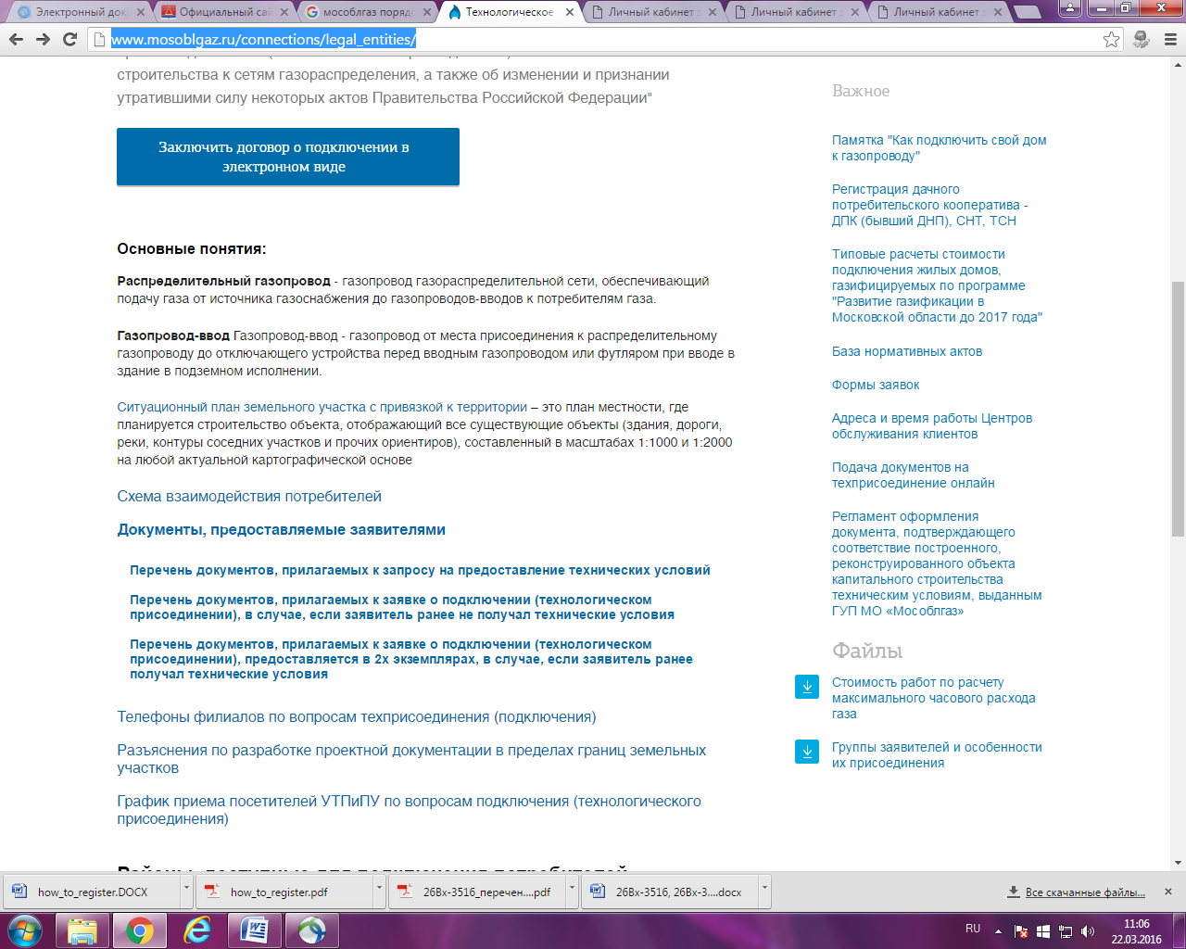

***Приложение 1 – Регистрация в Личном кабинете***

При переходе по ссылке «Регистрация» на Портале по технологическим присоединениям к газораспределительным сетям ГУП МО «Мособлгаз», открываться окно регистрации нового пользователя. Необходимо заполнить все обязательные поля.

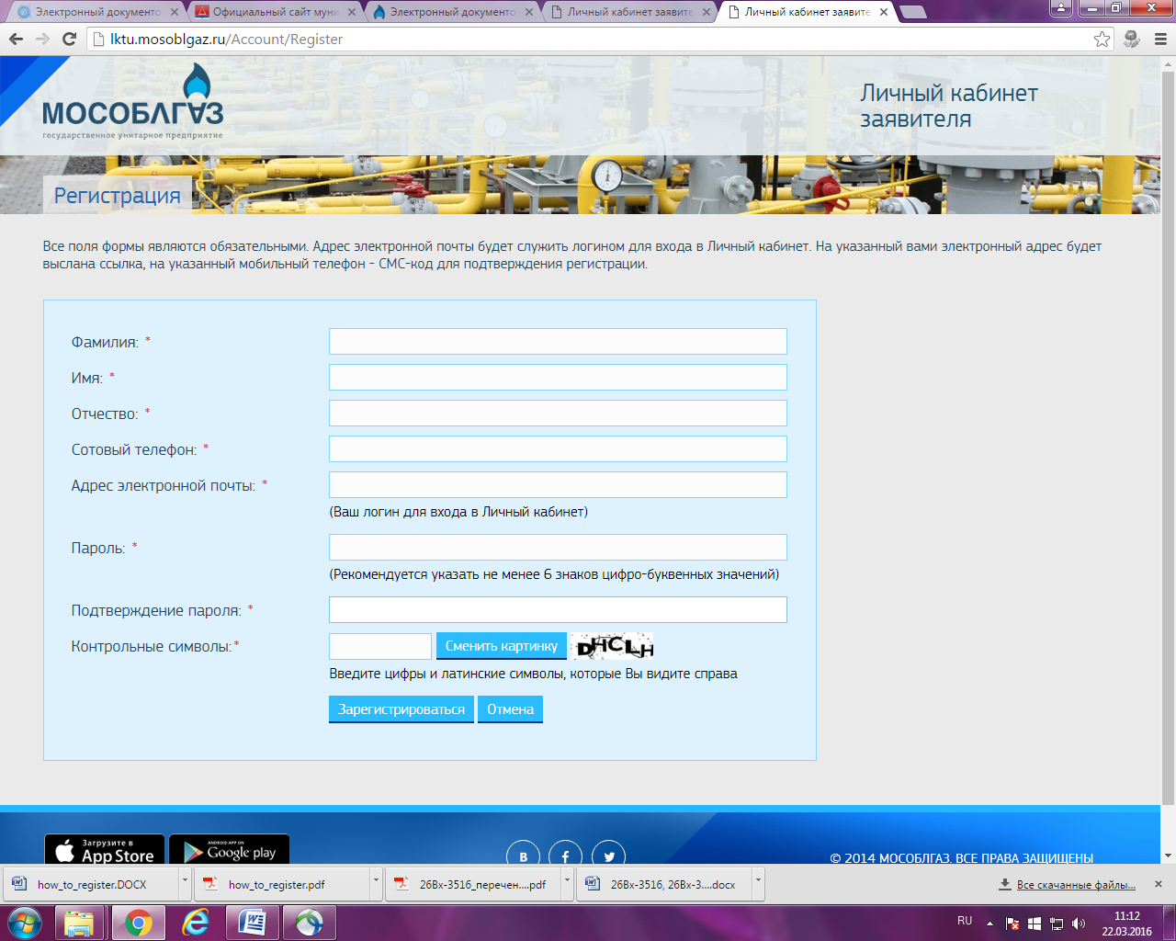

После того как пользователь ввел все необходимые данные и произвел отметки, становиться активна кнопка «Зарегистрироваться», после нажатия на нее пользователю открывается окно. На указанную при регистрации электронную почту отправляется автоматическое сообщение со ссылкой для активации Личного кабинета. Для активации Личного кабинета пользователь должен перейти по ссылке, указанной в сообщении. После перехода по ссылке, пользователю открывается окно об успешной активации Личного кабинета.

Адрес электронной почты будет служить логином для входа в Личный кабинет. На указанный вами электронный адрес будет выслана ссылка, на указанный мобильный телефон – СМС-код для подтверждения регистрации.